**TRISSOMIA DO CROMOSSOMO 13 OU SÍNDROME DE PATAU**

¹Taiana Machado de Oliveira; ²Isabella Alcantara Denegri Placidino; ³Maria Rita Leme Rossi; 4Fernanda Ferreira Firmino; 5Stella Fernanda Rufino da Silva.

1Acadêmico de Enfermagem, Pontifícia Universidade Católica de Campinas (PUCC), Campinas, São Paulo, Brasil. 2Acadêmico de Enfermagem pelo Centro Universitário UniMetrocamp - Wyden, Campinas, São Paulo, Brasil. 3Acadêmico de Enfermagem, Pontifícia Universidade Católica de Campinas (PUCC), Campinas, São Paulo, Brasil. 4Acadêmico de Medicina pela Faculdade de Medicina de Presidente Prudente – FAMEPP, Presidente Prudente, São Paulo, Brasil.5 Enfermeira pela Pontifícia Universidade Católica de Campinas (PUCC), Campinas, São Paulo, Brasil.

**Eixo Temático:** Neonatologia em Saúde.

**E-mail do Autor Principal:** taiana72@yahoo.com

**RESUMO**

A Síndrome de Patau é uma patologia genética, uma anomalia cromossômica rara, acometida pela trissomia do cromossomo 13, poucos são os fetos que nascem vivos, os que sobrevivem, tem pouco tempo de vida, porém, depende dos achados citogenéticos presentes e relativamente das malformações graves. Não existe tratamento para essa Síndrome, algumas medidas de intervenções podem ser tomadas em relação a sobrevida e melhora nos sintomas dos recém-nascidos. O trabalho objetivou descrever a síndrome de Patau e suas alterações no cromossomo. Trata-se de uma revisão integrativa de literatura, para a produção deste foram feitas pesquisas nas seguintes bases de dados: Scientific Electronic Library (SciELO) e Biblioteca Virtual em Saúde (BVS). Utilizando os critérios de inclusão, artigos científicos completos relacionados ao tema, publicados entre os anos de 2008 a 2022, em língua portuguesa. Após a leitura do artigo e da análise emergiram duas categorias que foram discutidas: Alterações cromossômicas e características da Síndrome de Patau. Constatou-se que o desenvolvimento do organismo depende da manutenção e da morfologia de cromossomos. Os genes se dão através dos cromossomos, desta forma, qualquer alteração pode modificar a expressão genética. A Síndrome de Patau tem alterações, ao invés de ter duas cópias do cromossomo 13 ela possui três, caracterizando por inúmeras malformações fetais.

**Palavras-chave:** Cromossomo 13; Neonatologia; Síndromes.

**1 INTRODUÇÃO**

Um dos maiores grupos de doença genética se dá através das alterações nos cromossomos. A Síndrome de Patau ou Trissomia do Cromossomo 13, é uma alteração numérica dos cromossomos, no qual, o indivíduo apresenta três cópias do cromossomo 13 ao invés de duas. Essa síndrome ocasiona várias consequências para o portador e se dá por erros na distribuição durante a meiose (processo de divisão celular onde ocorre a formação dos gametas, o número de cromossomos é dividido pela metade), mosaicismo (falha genética durante o desenvolvimento do embrião dentrodo útero materno**)** ou translocação (cromossomo que apresenta genes diferentes) e vinculada a idade avançada da mãe, normalmente idade maior que 35 anos (RODRIGUES *et al*.,2019).

As características clínicas e sistêmicas são graves, malformação dos sistemas e dos organismos, a síndrome pode acometer um ou mais sistemas, que são: sistema nervoso central, cabeça, face, sistema respiratório, sistema cardíaco, sistema renal, urológico, excretor, reprodutor, membros superiores e inferiores. Anomalias podem aparecer de formas agregadas ou severas, ocorrendo isoladas, trazendo consequência, dificultando a manutenção da vida (SILVA  *et al*.,2021).

Figura 1: Ilustração da alteração cromossômica do  número 13.

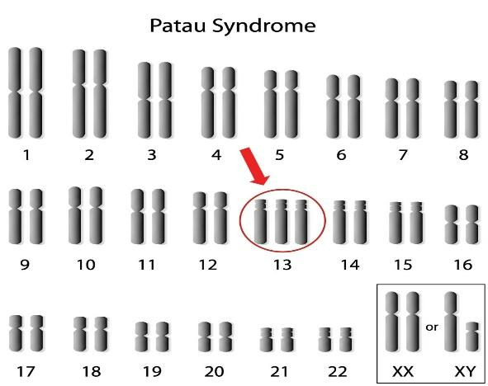

Fonte: SILVA *et al.,* (2021, p.8).

**2 METODOLOGIA**

O presente trabalho científico trata-se de uma revisão integrativa da literatura, com base em dados científicos. Foram utilizados os bancos de dados da Biblioteca Virtual em Saúde (BVS) e Scientific Eletronic Library Online (SciELO), sendo que as palavras chaves foram encontradas na plataforma DeCS. No direcionamento da pesquisa utilizou-se a pergunta norteadora “O que é trissomia do cromossomo 13, sua patologia e diagnóstico clínico?”. Obtendo o total de30artigos, que foram submetidos aos critérios de inclusão: redigidos em línguas portuguesa e publicados entre 2015 e 2022,após esses critérios foram encontrados 15 artigos dos quais posteriormente a leitura dos títulos e exclusão da literatura cinzenta, foram selecionados 8 artigos para compor o estudo. O presente trabalho não necessitou de aprovação do Comitê de Ética em pesquisa, afinal foram extraídos dados com livre acesso, não se tratando de documentos que necessitam de sigilo.

**3 RESULTADOS E DISCUSSÕES**

**3.1 TRISSOMIA DO CROMOSSOMO 13**

Os cromossomos são moléculas de DNA dentro da célula que contém vários genes e estão associados a moléculas protéicas, agregados a um complexo nomeado de cromatina. Os genes contêm algumas instruções onde define a aparência e o funcionamento do corpo. As trissomias apresentam alterações cromossômicas estruturais, ela tem um cromossomo 13 extra, totalizando 3 cromossomos nas crianças, sendo que o normal é dois cromossomos 13, isso ocorre a não disjunção perante as primeiras divisões da meiose materna. A Síndrome do cromossomo 13 em anel é rara acontece com a quebra do cromossomo 13 causando a perda do material genético, Monossomia pode ser em anel ou parcial (SILVA *et al*., 2022)

Em 1960 o médico Klaus Patau geneticista descreveu a patologia pela primeira vez, a maturação somente de um ovócito pela mulher e maturação de milhões de espermatozóides pelo homem. O normal, é apenas um par de cromossomo, na síndrome de patau, são três cromossomos do mesmo tipo, as condições genéticas são chamadas de trissomia que é quando o cromossomo 13 do óvulo da mulher se une ao cromossomo 10 do espermatozóide do homem e gera o embrião (RODRIGUES *et al*., 2019).

A trissomia do cromossomo 13 pertencem a um conjunto de síndrome poli-malformativas graves, letais, porém compatíveis com a vida, está associada a anomalias importantes do sistema nervoso central, cardiopatias, malformações do trato gastrointestinal, renais e esqueléticas associadas com alta taxa de abortos espontâneos, morte intrauterina e uma vida curta após seu nascimento (DUQUE, J. A. P., 2017).

As características clínicas e sistêmicas variam, as mais comuns são: Arrinencefalia (não fechamento do tubo neural na gestação, terceira ou quarta semana), fronte oblíqua, má formação das estruturas cerebrais, retardamento acentuado, aplasia cútis (formação incompleta da pele, essa ausência pode estar localizada no couro cabeludo), má formação ocular ou ausência de olhos, microftalmia bilateral (tamanho incomumente pequeno de ambos glóbulos oculares), hipertelorismo ocular (afastamento exagerado entre as órbitas), orelhas de implantação baixa (orelhas posicionadas mais abaixo que o local normal), problemas auditivos, fenda palatina ou lábio leporino (divisão ou abertura no lábio) (AMARAL et al., 2019).

 Com o comprometimento cardíaco apresentam dificuldades respiratórias, em relação aos rins nos meninos apresentam doença do rim policístico e referente ao excretor e reprodutor apresentam criptorquidia (testículo do bebê não descem para o escroto) e nas meninas apresentam útero bicornado (falha na junção dos ductos paramesonéfricos, útero é dividido em duas partes) e ovários hipoplásticos (cistos nos ovários). Nos membros há a má formação dos ossos da mão, Polidactilia (dedos extras na mão ou no pé), encurtamento dos membros e união entre dois dedos da mão ou do pé (SILVA et al., 2021).

Os fetos afetados pela síndrome não costumam se mexer muito na barriga, a quantidade do líquido amniótico pode ser escassa ou abundante, sua incidência é mais comum em bebês do sexo feminino. Nos primeiros trimestres da gestação é comum ocorrer o aborto espontâneo, 45% sobrevivem, porém falecem após 1 mês de vida pois é gravemente afetada, 70% sobrevivem até os 6 meses e menos de 5% conseguem sobreviver além de um ano de vida (SILVA *et al*., 2021).

Figura 2: Fotos do paciente aos 17 dias de vida mostrando seu aspecto craniofacial de frente (A) e de perfil (B). Notar os membros, incluindo o defeito radial de membro superior direito (C) e os pés em mata-borrão, com calcâneos proeminentes e unhas hipoplásicas (D).

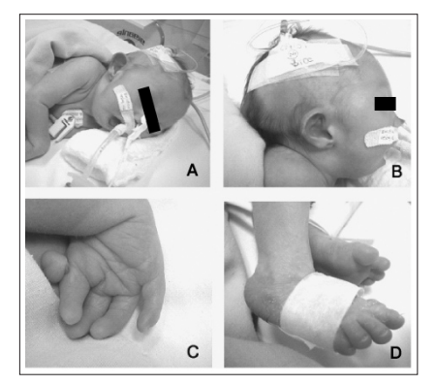

Fonte: ZEN *et al*., (2008, p. 297).

**3.2 DIAGNÓSTICO DA SÍNDROME DE PATAU**

As doenças genéticas podem ser identificadas no diagnóstico inicial por meio do pré-natal na realização de exames invasivos, testes de rastreamentos e métodos de triagem. A síndrome de patau pode ser identificada no exame de rotina ultrassonografia que é realizado no abdome da mãe através do acoplamento de um transdutor, possibilitando a visualização do feto e emitindo ondas de ultrassom, o equipamento ajuda a realizar a avaliação do desenvolvimento fetal, fornecendo algumas informações importantes. Na síndrome de patau, é possível identificar malformações fetais através do exame, detecção de lábio-leporino, diminuição das órbitas e polidactilia (COUTINHO et al., 2022).

   Os exames invasivos realizados para a coleta de materiais genéticos amniocentes ou biópsia de vilos coriais são potencialmente arriscados para o feto. Os métodos não invasivos de rastreamento não são arriscados, sendo a ultrassonografia e detecção de marcadores séricos maternos, tendo sensibilidade e características limitadas (DUQUE. J. A. P., 2017).

**4 CONSIDERAÇÕES FINAIS**

Diante dos dados analisados, essa pesquisa identificou que a Síndrome de Patau ou a Trissomia do Cromossomo 13 trata-se de uma patologia genética rara onde se observa uma alteração numérica no cromossomo apresentando três cópias do cromossomo 13 ao invés de duas cópias. Através da evolução dos estudos, notou-se que esta alteração acomete principalmente os neonatos que normalmente falecem no momento do nascimento e ou não conseguem completar muitos anos de vida. O seu diagnóstico é fundamental, sendo que a Síndrome de Patau é identificada ainda nas consultas de pré-natal, onde são feitos testes de rastreamento, métodos de triagem e a ultrassonografia, sendo de extrema importância que a gestante faça o acompanhamento do pré-natal de maneira eficaz e precisa.

Este estudo apresentou algumas limitações, como estudos que explorem as sequelas, eventos adversos, óbitos, as taxas de incidência e os tratamentos prestados. Deste modo, é necessário estudos que busquem compreender mais a Síndrome de Patau, por se tratar de uma síndrome rara e pouco vista, além da busca de políticas e programas de saúde pública que promovam educação, diagnósticos precoces para as gestantes realizarem devidamente o pré-natal e os acompanhamentos, diminuindo consequentemente o quantitativo de internações, sequelas irreversíveis, mortalidades e óbitos.

**REFERÊNCIAS**

AMARAL, A.C.A., et al. Síndrome de Patau: relato de um caso de trissomia completa do cromossomo 13. **Revista Educação em Saúde**, V. 7, suplemento 2, 2019.

COUTINHO, H. D. M., et al. Diagnóstico pré-natal de doenças genéticas. **Brazilian Journal of Health Review**, Curitiba, v. 5, n. 2, p.4023-4043, 2022.

DUQUE, J. A. P. História natural das trissomias 13 e 18, após diagnóstico pré-natal em um hospital escola. **Trabalho de mestrado no programa de pós-graduação em ciências da saúde**. Porto Alegre, 2017. Disponível em: https://lume.ufrgs.br/handle/10183/172542?locale-attribute=pt_BR. Acesso em: 05/ Abr/ 2023.

RODRIGUES, A. P. P., et al. Aspectos genéticos da síndrome de patau. **Revista Interdisciplinar do Pensamento Científico**. Nº 5, volume 5, artigo nº 46, julho/dezembro 2019.

SILVA, C.M.P., et al. Síndrome de Patau: aspectos clínicos e características orais. **Trabalho de Conclusão de Curso Universidade São Judas Tadeu Mooca**. São Paulo, 2021. Disponível em: https://repositorio.animaeducacao.com.br/bitstream/ANIMA/22309/1/TCC%20ANDERSON%20E%20CARLOS%20.pdf. Acesso em: 03/ Abr/2023.

SILVA, D. M. F. Monossomia em mosaico do cromossomo 13 um relato de caso. **Trabalho de conclusão de curso da escola de Ciências Agrárias e Biológicas da Pontifícia Universidade Católica de Goiás**, 2020. Disponível em: https://repositorio.pucgoias.edu.br/jspui/bitstream/123456789/444/1/Monografia%202020.2%20Diego%20Michel%20Vers%c3%a3o%20.pdf. Acesso em: 05/Abr/2023.

ZEN, P.R.G. Apresentações clínicas não usuais de pacientes portadores de síndrome de Patau e Edwards: um desafio diagnóstico?. **Rev. Paul. Pediatr**. 26 (3), 2008.